

В связи с Вашей заявкой на компрессорное оборудование подтверждаем возможность поставки указанного оборудования согласно Вашего технического задания на модульную компрессорную станцию **Модель МКС 110-2-АДС-1**

### Технико-КоММЕРЧЕСКОЕ ПРЕДЛОЖЕНИЕ

### на

### Модульную компрессорную станцию МКС 110-2-АДС-1

**Модульная компрессорная станция (МКС)** – полностью готовая к работе МКС, предназначена для производства сжатого воздуха, оснащенная всем необходимым оборудованием для его последующей очистки и осушки. МКС спроектирована в соответствии с заявленными техническими и эксплуатационными требованиями, и поставляется в полной заводской готовности.

**Наиболее частое применение Модульных компрессорных станции (МКС) на различных объектах железной дороги:**

1. Для организации обдува стрелочных переводов

2. Для обеспечения подготовленным сжатым воздухом устройств ускоренной зарядки и опробования тормозов   
3. Для обеспечения подготовленным сжатым воздухом тормозных систем при формировании составов, на горках.

**Основным преимуществом обеспечения обдува стрелочных переводов с использованием Модульных Компрессорных Станций с резервной компрессорной установкой, является 100% гарантия работы всей системы.**

Компрессорные станции поставляются в максимальной заводской готовности с установленной электроарматурой и элементами жизнеобеспечения. Укомплектованы компрессорными установками и оборудованием по подготовке сжатого воздуха. МКС представляет из себя автономную компрессорную станцию, для организации работы которой необходима всего лишь горизонтальная площадка и возможность подключения к электросистеме 380В.

**Преимущества МКС:**

1. **Всепогодна.** МКС работает в любых климатических условиях при температуре окружающей среды от -40 до +40 °С.
2. **Не требуется получение разрешительной документации.** МКС не является объектом капитального строительства, поэтому не требует получение разрешительной документации или регистрации в гос. органах.
3. **Система автоматизации.** МКС оборудована полнофункциональной системой автоматизации, которая обеспечивает бесперебойную работу МКС без постоянного присутствия обслуживающего персонала. Возможна реализация любых требований заказчика, в том числе удаленное управление и предотказная диагностика оборудования МКС.
4. **Другие системы.** Система освещения основная и аварийная, охранно-пожарная сигнализация, автоматическое пожаротушение.
5. **Система отопления и вентиляции**. Для регулирования оптимальной рабочей температуры внутри комплекса предусмотрена система климат-контроля, основанная на принципе ПИД-регулирования. Благодаря автоматическим заслонкам с электроприводами, тепловым завесам и централизованной системе контроля, внутри комплекса постоянно поддерживается температура выше +6 ºС.
6. **Быстрый ввод в эксплуатацию.** МКС поставляется в полной заводской готовности. Монтаж и пусконаладочные работы проводятся специалистами сервисной службы в короткие сроки (1-2 дня).
7. **Программа обучения.** По вашему запросу специалисты сервисной службы проведут обучение персонала по работе с МКС и его обслуживанию.
8. **Индивидуальный сервисный специалист.** Все вопросы по эксплуатации оборудования вы можете направить специалисту сервисной службы, закрепленному за вашим объектом.
9. **Простота в эксплуатации.** МКС работает в полностью автоматическом режиме. Контроль, поддержка и управление всеми рабочими процессами происходит дистанционно.
10. **Обслуживание.** Все гарантийное и послегарантийное облуживание происходит на территории заказчика.

**Технические характеристики МКС 110-2-АДС-1:**

|  |  |  |
| --- | --- | --- |
| Параметр | | Значение |
| Производительность станции, при рабочем избыточном  давлении, нм3/мин | | 40,2 |
| Давление сжатого воздуха на выходе из компрессора (изб.), МПа | | 0,8 |
| Температура точки росы сжатого воздуха, оC | | -40 |
| Качество воздуха по ГОСТ Р ИСО8573-1-2005(классы)  Что соответствует:  - размер твердых частиц, мкм  - точка росы, С  - остаточное содержание масла, мг/м3 | | 2-2-1  1  -40С  0,01 |
| Диапазон температур эксплуатации | | От – 40 оC до + 40 оC |
| Размещение | | Открытая площадка |
| Вид отопления | | Электрическое |
| Пожаро-охранная сигнализация | | Комплект |
| Система пожаротушения | | Автоматическая в соответствии с ФЗ 123 |
| Контроль и автоматизация | | На базе оборудования «Schneider Electric» |
| Степень огнестойкости (СНиП 21-01-97) | | IV |
| Питающее напряжение комплекса, В | | 380 |
| Потребляемая мощность станции (не более), кВт | | 242 |
| Габариты станции (ДхШхВ), мм | | 12000х2400х2800 |
| Масса, кг | | 14000 |
| Исполнение | | Цельнометаллический сварной Блок-бокс |
| Оборудование в составе МКС | Винтовой компрессор ВК 110-8 – 2 шт.  Циклонный сепаратор D-211 с эл. конденсатоотводчиком– 2 шт.  Адсорбционный осушитель ОС-250– 1 шт.  Фильтр магистральный RSPQ-450 – 1 шт.  Фильтр магистральный RSPP-450 – 2 шт.  Фильтр магистральный RSPS-450 – 1 шт. | |

**Внешний вид Станции:**

# КОМПЛЕКТУЮЩИЕ МКС:

## 1 Блок-бокс:

|  |  |
| --- | --- |
| Параметр | Значение |
| Материал исполнения | Цельнометаллический сварной блок-бокс . |
| Степень огнестойкости здания | IV СНиП 21-01-97 |
| Категория помещения | В |
| Исполнение | Стационарное |
| Габариты (ДхШхВ), мм | 12000х2400х2800 |
| Масса, кг | 6000 (без учета основного оборудования) |
| Количество, шт. | 1 |
| Система отопления | Автоматическая, Электроконвекторы с термореле для обогрева контейнера - 1,5 кВт – 4 шт. |
| Система основного освещения | Освещенность внутри компрессорной не менее 150 люкс (светодиодные светильники). Наружное освещение над входом (светодиодный прожектор). |
| Система аварийного освещения | Автономная работа в течение 3 часов. |
| Система рекуперации тепла | Автоматическая, воздуховоды, заслонки с приводами плавного регулирования. |

- Цельнометаллический сварной блок-бокс размерами 12000х2400х2800. Данные размеры позволяют перевозить данный блок-бокс по дорогам общего пользования его без всякой дополнительной разрешающей документации. Стены и крыша из листовой профилированной стали, толщиной 1,5 мм. Пол усиленный (из расчета полной массы установленного оборудования) с настилом из рифленой стали толщиной 3 мм;  
- Утепление стен, крыши, основания и дверей - базальтовой плитой, толщиной **100 мм**.   
- Внутренняя отделка металлическим сайдингом белого цвета;  
- Входная дверь с противопожарным замком;  
- Щит собственных нужд (ВРУ на 1 ввод);  
- Внутреннее основное и аварийное освещение;  
- Система вентиляции на базе воздушных заслонок с электроприводом и защитными решетками;  
- Принудительная вентиляция;  
- Система охранно-пожарной сигнализации;  
- Система пожаротушения на базе самосрабатывающих порошковых модулей;  
- Ручной порошковый огнетушитель;  
- Электроконвектор с термореле для обогрева контейнера - 1,5 кВт – 4 шт.;  
- Кабельный ввод;  
- Внутреннее заземление - выделенная шина, на корпусе БК имеются внешние приварные болты заземления – 2 шт.;  
- Цвет контейнера согласно требованиям ТЗ по таблице RAL, также дополнительно возможно нанесение фирменного цвета (логотипа) компании-заказчика;  
- Строповочные проушины;  
**- С монтированным оборудованием и трубной обвязкой**

**Преимущества:**

* МКС рассчитана на работу при температуре окружающей среды: от -40 до +40 °С;
* Поставляются в максимальной заводской готовности с установленной электроарматурой и всеми необходимыми системами для обеспечения бесперебойной работы оборудования по производству и подготовке сжатого воздуха;
* Удобство монтажа. Для ввода в эксплуатацию необходимы горизонтальная площадка и подключение к электрическим или пневматическим коммуникациям;
* Возможность многократной передислокации в течение срока службы;

2. Компрессорное оборудование:

### 2.1 Винтовой компрессор «BERG» ВК110-8 с прямым приводом

|  |  |  |
| --- | --- | --- |
| Параметр | | Значение |
| Сжимаемый газ | | атмосферный воздух |
| Максимальное рабочее давление, (изб.) МПа | | 0,8 |
| Производительность компрессорной установки,* м3 /мин | | 20,1 |
| Тип привода | | Прямой (постоянная производительность) |
| Характеристики электродвигателя: | |  |
| * тип | | асинхронный электродвигатель |
| * мощность номинальная (кВт) | | 110 |
| * напряжение питания (В) | | 380 |
| * частота (Гц) | | 50 |
| * класс защиты | | IP 55 |
| Уровень шума, дБ(А) | | 75 |
| Температура эксплуатации, °С | | плюс 5 ÷ плюс 45 |
| Нагрев сжатого воздуха относительно атмосферного, °С | | плюс 10÷15 |
| Система охлаждения | | Воздушное |
| Остаточное содержание масла в сжатом воздухе, мг/м3 | | 2÷4 |
| Выход сжатого воздуха, дюйм | | DN65 |
| Количество, шт. | | 2 |
| Габаритные размеры, мм (Д*Ш*В) | | 2380х1650х1900 |
| Масса, кг | | 2500 |
| Завод-производитель | ООО «Берг» | |
| Страна-производитель | Россия, г. Москва | |

|  |  |
| --- | --- |
|  | **Преимущества винтовых компрессоров BERG COMPRESSORS:**  Высокая энергоэффективность, высокая надежность даже в очень сложных климатических условиях, низкий уровень шума и экологическая безопасность, компактность, простота обслуживания и эксплуатации, увеличенные до **4 000** моточасов межсервисные интервалы, длительный срок службы подшипников, высокое качество сжатого воздуха, трехступенчатая сепарация воздушно-масляной смеси, содержание масла не более **3 мг/м3**, отсутствие вибраций и совершенство конструкции, позволяющее устанавливать компрессоры **Berg** на ровный пол (**специальный фундамент не требуется**), впускной клапан высокой надежности управляющий оборудованием, сокращает рассеивание энергии (продолжительность его службы более 2 млн. циклов); |

Контрольно-измерительные приборы **Schneider Electric** обеспечивают длительную, стабильную и надежную работу, радиатор компрессора, изготовленный из алюминия, снижает температуру сжатого воздуха (не более **+12ºС** по сравнению с температурой на входе). Это уменьшает нагрузку на осушитель воздуха, если он будет необходим, и обеспечивает его оптимальный режим работы.

**Винтовой блок**

В компрессорах серии ВК используются винтовые блоки признанных лидеров в производстве винтовых блоков, а так же блоки собственной разработки - **BERGMAN GMBh**.

**В винтовом блоке BERGMAN применены инновационные разработки:**

- соотношение количества зубьев винтовых роторов составляет 5:6, что позволяет повысить производительность более чем на 10%, увеличенный диаметр ротора и низкая скорость вращения компрессора дает низкий уровень шума и длительный ресурс, блоки предназначены для постоянной непрерывной работы до 24 часов в сутки в различных условиях эксплуатации;

- асимметричная конструкция профилей роторов обеспечивает максимальную производительность и эффективность и, как результат, ресурс работы до **100 000 часов**. Столь высокий ресурс также обеспечен оптимальным подбором индивидуальной пары винтовой блок – электродвигатель, причём для каждой пары объём блока подобран с запасом, обеспечивающим работу на низких оборотах, что, в свою очередь и даёт заявленный ресурс. Мы располагаем более чем **тридцатью типоразмерами винтовых блоков**, что позволяет обеспечить низкие обороты винтового блока для любого компрессора из всего нашего модельного ряда, который сегодня заканчивается прямоприводным компрессором мощностью **400КВт**.

Маслонаполненные винтовые компрессоры BERG являются проверенным и надежным оборудованием, отвечающим самым высоким стандартам и требованиям вне зависимости от области применения или среды. Они просты в обслуживании, не требуют специальных условий для установки и разработаны для долговременной работы. Встроенный контроллер обеспечивает удобный, функциональный и легко воспринимаемый графический интерфейс пользователя. На LCD-дисплей выводятся текущие параметры работы компрессора, которые при необходимости можно быстро и легко поменять и настроить на полное соответствие текущим потребностям. Контроллер обеспечивает быструю диагностику системы и отображает предупреждение и/или останавливает компрессор, если произошло нарушение условий эксплуатации. Это позволяет свести к минимуму расходы на устранение неисправностей и простой.

Большой опыт в области производства винтовых компрессорных блоков позволил добиться самых высоких показателей производительности и КПД, что позволяет снизить затраты на получение сжатого воздуха.

Для запуска компрессора при отрицательных температурах, до -100С, в каждой модели предусмотрена функция подогрева масла перед запуском компрессора.

**Электродвигатель BERG**

Имеет существенный запас по мощности и предназначен для беспрерывной работы при высокой температуре окружающей среды (+ 46°С). Он имеет надежный корпус и долговечные компоненты, выполненные из высококачественных материалов. Отличительные особенности электродвигателей BERG: высокий КПД, высокая надежность и длительный срок службы, соответствие европейским (DIN/VDE) и международным нормам (IEC/EN), защита от перегрева обмоток, класс защиты F, усиленные подшипниковые узлы, повышенная перегрузочная способность, простая эксплуатация и техническое обслуживание

**Контроллер BERG**

Для управления и контроля работы компрессор оснащен многофункциональным промышленным микропроцессорным блоком управления – контроллером, позволяющим обеспечить работу всего комплекса компрессоров без дополнительных внешних устройств. Пользовательский интерфейс снабжен простыми и понятными кнопками регулирования с индикаторной подсветкой. Состояние компрессора наглядно отображается на жидкокристаллическом дисплее. В дисплее используется система символов и текста с выбором необходимого языка. Контроллер полностью совместим с рядом компьютерных систем, и может дополняться ими, обеспечивая эффективный контроль, управление и анализ. Текущие данные о работе компрессора (давление, температура, моточасы, время до проведения ТО и др.) могут быть выведены на внешнее устройство по **протоколу RS 485.**

**Основные функции контроллера:**

- Энергосберегающий режим работы компрессора (запуск электродвигателя по схеме «**звезда-треугольник**», работа в режимах нагрузка, холостой ход; временное выключение электродвигателя компрессора при отсутствии потребления сжатого воздуха;

- Эффективная защита и **аварийный останов** компрессора при аварийных ситуациях с индикацией предупреждающих сообщений (в том числе **при нарушении фазировки**);

- Автоматическая индикация о необходимости проведения осмотра и технического обслуживания;

- Контроль времени наработки при различных режимах работы компрессора и энергонезависимая память о режимах работы, аварийных отключениях и времени проведения ТО;

- Многоуровневая система от несанкционированного доступа к параметрам компрессора.

## 3.Оборудование для подготовки сжатого воздуха

|  |  |  |
| --- | --- | --- |
| Блок подготовки сжатого воздуха | | |
| **Циклонный сепаратор** (2 шт.)  (в комплектацию входит электронный конденсатоотводчик) | | **D-211** |
| * Пропускная способность, м3/мин | | 21,1 |
| * рабочее давление, МПа | | До 1,1 |
| **Фильтр грубой очистки** (1 шт.) | | **RSPQ-450** |
| * Пропускная способность, м3/мин | | 45 |
| * размер удерживаемых частиц, мкм | | 3 |
| * количество масла на выходе, мг/м3 | | 3 |
| * рабочее давление, МПа | | До 1,6 |
| **Фильтр грубой очистки** (2 шт.) | | **RSPP-450** |
| * Пропускная способность, м3/мин | | 45 |
| * размер удерживаемых частиц, мкм | | 1 |
| * количество масла на выходе, мг/м3 | | 1 |
| * рабочее давление, МПа | | До 1,6 |
| **Фильтр тонкой очистки** (1 шт.) | | **RSPS-450** |
| * Пропускная способность, м3/мин | | 45 |
| * размер удерживаемых частиц, мкм | | 0.01 |
| * количество масла на выходе, мг/м3 | | 0.01 |
| * рабочее давление, МПа | | До 1,6 |
| **Адсорбционный осушитель** (1 шт.) | **ОС-250** | |
| * Температура точки росы сжатого воздуха на выходе, оС | Минус 40 | |
| * Пропускная способность, м3/мин | 41 | |
| * Габариты (ДхШхВ), мм | 2100х2000х2170 | |
| * Масса, кг | 1800 | |
| Завод-производитель | ООО «Берг» | |
| Страна-производитель | Россия, г. Москва | |

**3.1 Циклонный сепаратор «BERG» модель D-211**

Принцип работы [циклонного сепаратора](http://ultrafilter.su/tsiklonnye-separatory) для [сжатого воздуха](http://ultrafilter.su/filtry-szhatogo-vozdukha) базируется на придании воздушному потоку центробежного характера движения посредством завихрителя. В результате в среде происходит разделение частиц с различной плотностью. Поток, перемещаясь по трубопроводу, соударяется с решетку блокиратора и стенками корпуса устройства.

В итоге из воздушного потока выделяются частицы влаги. Осаждаясь в нижней части корпуса, они впоследствии выводятся из системы посредством таймерного конденсатоотводчика. Он, как и блокиратор, предотвращает удаленной жидкости вновь вернуться в воздушный поток. Применяя сепараторы циклонного типа для сжатого воздуха, снижают нагрузку на осушители и фильтры в системе.

Эффективность устройств

Несмотря на простой принцип работы сепаратора циклонного типа, их применение повышает КПД компрессора, позволяя извлекать из среды до 98,5% взвешенных частиц. При этом значительно снижается вероятность выхода из строя оборудования, а затраты в случае поломки снижаются до минимальных вложений. Принцип действия устройств исключает применение внешних источников энергии.

Простота в обслуживании подразумевает нечастую профилактику всего оборудования, что весьма выгодно. Работа эффективного устройства в системе не требует специального технического обслуживания, что определяет его экономичность и выгодное применение. Кроме того, в его конструкции нет изнашивающихся фильтров, необходимых менять периодически.

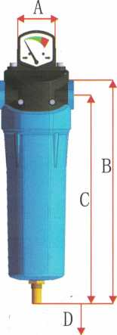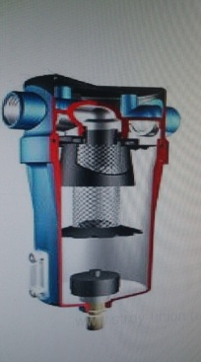

|  |  |  |  |  |  |  |  |
| --- | --- | --- | --- | --- | --- | --- | --- |
| **Модель** | **Диаметр присоединения** | **Расход** | **Давление макс.** | **Вес** | **B** | **C** | **D** |
| **дюйм** | **м3/мин** | **бар** | **кг** | **мм** | **мм** | **мм** |
| **D-211** | G2” | 21,1 | 16 | 16 | 700 | 658 | 570 |

**3.2 Магистральные фильтры «BERG» серии RSP**

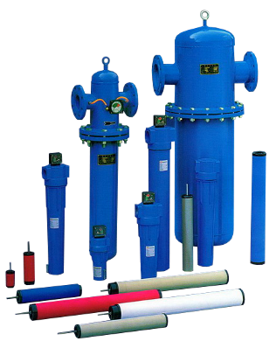

Серия магистральных фильтров RSP разработана для обеспечения необходимого уровня очистки сжатого воздуха от масла и сторонних субстанций. С их помощью, на выходе из пневматической системы, можно получить качество сжатого воздуха, отвечающего самым высоким нормам.

Внутренние ребра колбы фильтра улучшают сток конденсата. Оптимизированное распределение потока через фильтрующий элемент минимизирует потерю давления и уменьшает эксплуатационные расходы системы. Контур выходной части элемента создает плавный переход сжатого воздуха в трубопровод. Увеличенная эффективная область поверхности фильтрации значительно снижает перепад давления. Материал фильтра также способствует укрупнению аэрозолей жидкости и прилипанию капель к его волокнам, что тоже улучшает отвод загрязнений и конденсата из сжатого воздуха и позволяет использовать данные фильтры в работе пневмоинструментов и пневмосистем различных отраслей.

|  |  |  |  |  |  |  |  |  |
| --- | --- | --- | --- | --- | --- | --- | --- | --- |
| **Модель** | **Диаметр присоединения** | **Пропускн.**  **Способность** | **Макс. Давление** | **Масса** | **Размеры**  **Д х Дм х Ш** | | | **Картридж фильтра** |
| **м3/мин** | **(бар)** | **(кг)** | **(мм)** | **(мм)** | **(мм)** |  |
| **RSP 450** | PN16D150 | 45 | 11 | 137 | 475 | 1720 | 1465 | 1x450 |

**Характеристики фильтрующих элементов (картриджей)**

|  |  |  |  |  |  |  |  |  |
| --- | --- | --- | --- | --- | --- | --- | --- | --- |
| **Тип** | **Применение** | **Материал** | **Степень очистки** | **Содержа-ние масла** | **Макс. Давление\*** | **Макс. Темпера-тура** | **Мин. диффе-ренциал давл.** | **Макс. диффе-ренциал давл.** |
| Тип P | общепромышленный сжатый воздух | Многослойное стекловолокно | 1 мкм | 0.5 мг/м3 | 16 бар | 65 °С | 0.20 бар | 0.7 бар |
| Тип S | общепромышленный сжатый воздух | Многослойное стекловолокно | 0.01 мкм | 0.01 мг/м3 | 16 бар | 65 °С | 0.20 бар | 0.7 бар |
| Тип Q | общепромышленный сжатый воздух | Многослойное стекловолокно | 3 мкм | 3 мг/м3 | 16 бар | 65 °С | 0.20 бар | 0.7 бар |

**3.3 Адсорбционный осушитель «BERG» ОС-250**

**(холодной регенерации и с точкой росы -40о С)**

Описание - Адсорбционные осушители с холодной регенерацией ОС-250 разработаны для осушения сжатого воздуха до значений температуры точки росы -40°C при рабочем давлении (в диапазоне давления от 5 до 11 бар).

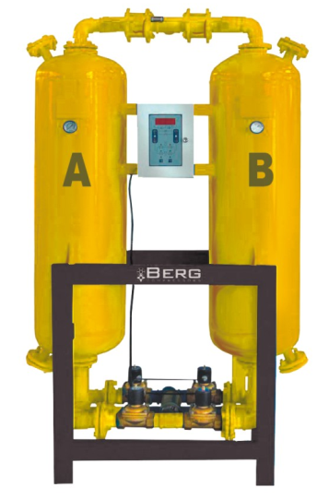Принцип действия - Адсорбционный осушитель оборудован двумя сосудами, заполненными адсорбентом, которые работают попеременно. Молекулы водяного пара в сжатом воздухе, проходящем через рабочий сосуд, захватываются и удерживаются адсорбентом. В этот момент во втором сосуде идет процесс регенерации (освобождения адсорбента от влаги путем сброса давления). Через определенное время контроллер переключает сосуды и цикл повторяется. В адсорбционных осушителях с холодной регенерацией расход регенерирующего воздуха составляет, ориентировочно, 15%, в зависимости от требуемой температуры точки росы на выходе.

Комплектация включает в себя:

- Шкаф контроля и управления;

- Адсорбент (цеолит + водостойкий силикагель);

- Электромагнитные клапаны на входе в осушитель;

- Электромагнитные клапаны на сбросе из осушителя;

- Обратные клапаны на выходе из осушителя;

- Манометры на каждой колонне;

- Пневмоглушитель.

**Преимущества:**

* Полностью укомплектованная система, не требующая дополнительных монтажных работ, все компоненты технически точно подобраны друг к другу;
* Высокогигроскопичный адсорбент обеспечивает стабильную температуру точки росы под давлением от -20 до -70;
* Надежность системы обеспечивается применением качественных компонентов;
* Программируемое реле обеспечивает стабильную и надежную работу;
* Встроенная система синхронизации с компрессором;
* Надежная защита адсорбента от повреждений твердыми частицами и маслом (при условии установки магистрального фильтра на входе);
* Большая площадь поверхности адсорбента обеспечивает малое падение давления и низкие эксплуатационные затраты;
* Высокая безопасность и надежность работы благодаря доступности информации о работе системы в любое время;

|  |  |  |  |  |  |
| --- | --- | --- | --- | --- | --- |
| **Модель** | **Произв., м3/мин. при 7бар** | **Давление** | **Габариты ДхШхВ, мм** | **Вес, кг** | **Диаметр входа/выхода** |
| **ОС-250** | 41 | 11 | 2100х2000х2170 | 1800 | G 3 |

## 

## 4. Описание вспомогательных систем

### 4.1 Система отопления и вентиляции

**Система отопления включает в себя:** обогреватель 1,5 кВт – 4 шт.

Система контроля внутренней температуры (СКВТ) поддерживает в заданных пределах температуру воздуха в модуле.

СКВТ состоит из следующих основных элементов: датчика температуры, заслонок алюминиевых, через которые отводятся избытки тепла от компрессорной установки, программируемого логического контроллера, регулирующего работу обогревателей и угол открытия лопаток заслонок в зависимости от данных, поступающих с датчика температуры.

**Система вентиляции включает в себя:**

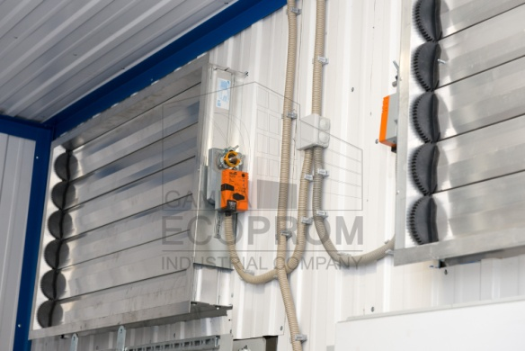Заслонка алюминиевая VKZ(A) U =24В, привод с возвратной пружиной, заслонка алюминиевая VKZ(A) U =220В, привод без возвратной пружины (AB2,AB5) – 2 шт.

Первоначально заслонки - закрыты, а AB2,AB5-открыты. При подаче электропитания на ПЛК, осуществляется автоматическое регулирование заданной температуры путем открытия/закрытия заслонок приводами АВ1-АВ6. Если температура воздуха в станции опустится ниже Тmin, то автоматически включаются обогреватели, которые доводят температуру в модуле до значений Тmax после чего отключаются и включаются снова при падении температуры ниже Tmin. Значения Tmax и Tmin настраиваются через интерфейс системы автоматизированного управления станции.

После запуска компрессорной установки лопатки заслонок с приводами АВ1, АВ3, АВ4, АВ6 открываются на угол, который зависит от температуры воздуха в станции. Регулирование угла открытия лопаток и управление работой обогревателей осуществляется с помощью ПЛК по закону ПИД-регулирования, тем самым достигается поддержание заданной температуры в модуле.

При пожаре станция автоматически обесточивается отключением вводных автоматических выключателей и вентиляционные окна, расположенные в наружных стенах блок-бокса, автоматически закрываются (под действием возвратных пружин вентиляционных клапанов).

### 4.2 Система противопожарная

Станция оборудуется автоматической установкой пожаротушения, предназначенной для локализации и тушения пожара в защищаемых помещениях путем подачи огнетушащего вещества в очаги возгорания в соответствии с ГОСТ 12.3.046-91.

В данной станции принято порошковое пожаротушение. Автоматическая установка порошкового пожаротушения (далее АУПТ) состоит из следующих основных функциональных узлов и устройств:

- прибора пожарного управления, расположенного в модульной станции;

- считывателя touch memory позволяющего снимать и ставить шлейфы на охрану без ввода паролей в пульт управления;

- извещателей пожарных дымовых для автоматического пуска, не менее 3-х штук;

- извещателя пожарного ручного для дистанционного пуска, расположенных возле входа в модульную станцию;

- линий (шлейфов) пуска с модулями порошкового пожаротушения

- Принцип работы автоматической установки пожаротушения.

В начальной стадии пожара приборы регистрируют следующие параметры:

- при появлении продуктов горения в камере дымового пожарного извещателя, происходит формирование и выдача сигнала «Внимание»;

- происходит перезапрос пожарного шлейфа (кратковременное снятие напряжения) после чего в случае подтверждения дыма в камере шлейф переходит в состояние «Пожар»;

- включается общее оповещение (2-го типа) в модульной станции и при этом происходит обесточивание станции.

- при появлении продуктов горения в камере двух и более извещателей происходит формирование и выдача сигнала «Пожар2», включается предупредительная сигнализация, включается табло «ПОРОШОК! УХОДИ!», «ПОРОШОК! НЕ ВХОДИ!» и после задержки равной 40 секунд на выходе прибора управления формируется потенциал для запуска средств тушения. Если во время пусковой задержки входные или технологические двери открываются, то отсчет задержки прерывается и восстанавливается после закрытия всех дверей. Вся информация о состоянии АУПТ отображается на лицевой панели пульта контроля и управления.

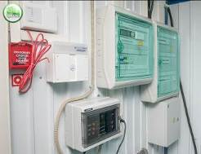

Автоматический запуск средств пожаротушения происходит от сигнала сформированного пультом управления и импульса контрольно-пускового блока с задержкой в 40 секунд, это время которое необходимо для того чтоб покинуть помещение.

Кроме того, пульт управления непрерывно осуществляет:

- контроль состояния шлейфов;

- контроль исправности шлейфов пуска (далее ШП);

- контроль исправности шлейфов оповещения;

- контроль за блокировкой двери;

- управление технологическим оборудованием.

Алгоритм действий эксплуатирующего персонала при работе АУПТ и АУПС следующий:

- при возникновении возгорания, выдается извещение «Пожар» на прибор управления и включается оповещение;

- эксплуатирующий персонал визуально определяет возникновение пожара;

- убедившись в достоверности возникновения пожара, эксплуатирующий персонал должен проследить, чтобы в помещениях не осталось работающего персонала, а также не допустить блокировку дверей;

- убедиться о включении АУПТ по выносным световым устройствам, расположенным над входом в данное помещение, где произошло возгорание;

- в случае отказа системы АУПТ, ответственный по пожарной безопасности, производит запуск путем нажатия ручного пуска (ИПР), приводя в действие систему пожаротушения. Далее действует в соответствии с позициями плана ликвидации аварии и вызывает пожарную охрану;

- в случае ложного срабатывания пожарной сигнализации в течении 40 секунд (режим задержки), ответственный по пожарной безопасности отключает систему запуска АУПТ;

- в случае отсутствия ответственного по пожарной безопасности, либо его бездействия по указанной схеме (стрессовая ситуация, невозможность принятия мер и т.п.), система пожаротушения запускается автоматически после срабатывания двух пожарных извещателей в одном шлейфе и по истечении времени режима «задержки» (40 секунд).

Более полная информация содержится в руководстве по эксплуатации на автоматическую установку порошкового пожаротушения АСГИ.70.00.000 РЭ

**Дополнительно каждая станция комплектуется ручными огнетушителями ОП-4.**

**4.3 Система электротехническая**

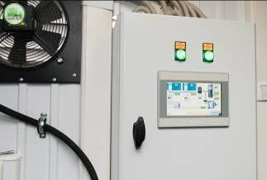Электротехническая система включает в себя систему для приема и распределения электрической энергии в составе щита вводного ЩВ, систему освещения, щит управления ЩУ, систему отопления, систему контроля внутренней температуры (СКВТ).

Щит управления – устройство, в котором сосредоточены аппараты управления, защиты и контроля.

Щит вводной — устройство, предназначенное для приема и распределения электрической энергии напряжением 380 В, а также защиты при перегрузках и коротких замыканиях.

Ввод в станцию кабеля питания выполнен через отверстия в полу блок-бокса под щитом вводным.

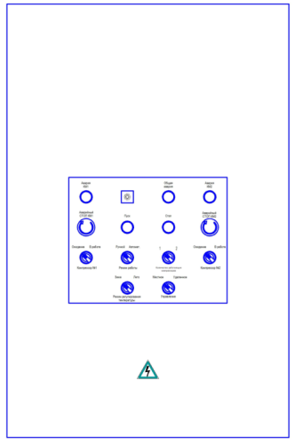

Рисунок 6. Общий вид щита управления

Система освещения предусматривает рабочее и аварийное освещение. Аварийное освещение включается при сбое электропитания рабочего освещения и отключается при восстановлении питания.

Система контроля внутренней температуры поддерживает в заданных пределах температуру воздуха в модуле (полная информация см. К366.10.00.000 ИЭ).

СКВТ состоит из следующих основных элементов: датчика температуры, заслонок алюминиевых, через которые отводятся избытки тепла от компрессорной установки, программируемого логического контроллера, регулирующего работу тепловых завес и угол открытия лопаток заслонок в зависимости от данных, поступающих с датчика температуры.

После запуска компрессорной установки лопатки заслонок с приводами АВ1, АВ3, АВ4, АВ6 открываются на угол, который зависит от температуры воздуха в станции. Регулирование угла открытия лопаток и управление работой тепловых завес осуществляется с помощью ПЛК, тем самым достигается поддержание заданной температуры в модуле

Существует два режима работы системы: «ЗИМА» и «ЛЕТО» (переключатель расположен на лицевой панели щита управления). Эти режимы используются для того, чтобы предотвратить перегревание компрессорных установок летом и замерзание их зимой. Когда средняя суточная температура окружающей среды осенью достигнет отметки 0°С и меньше, необходимо перевести переключатель в положение «ЗИМА». При положительных средних суточных температурах весной следует перевести переключатель в положение «ЛЕТО».

### 4.4 Система автоматического управления

АСКУ (в дальнейшем – система) – предназначена для управления, мониторинга текущего состояния и передачи данных на верхний уровень АСУ ТП, а также система включает в себя управление электрическими конвекторами и воздушными заслонками для поддержания температуры.

Система может работать автономно, без присутствия оператора и верхнего АСУ ТП. Наличие двух интерфейсных портов RS485 (ModBus протокол) позволяют передавать информацию из системы на верхний уровень АСУ ТП.

В системе реализована возможность удалённого управления и тревожная сигнализация при выходе из строя компрессорной станции.

К контроллеру м238 (или аналог) подключены:

- компрессор;

- конденсатоотводчики;

- датчики и газоанализаторы;

- сенсорная панель;

- система отопления и вентилирования модуля;

- пожаро-охранная сигнализация.

Система запускатется с локального пульта кнопкой «Пуск» и останавливается кнопкой «Стоп» в автоматическом режиме и в дальнейшем работает по алгоритму.

Имеются следующие режимы работы станции: удалённый, местный ручной и местный автоматический режимы.

В удалённом автоматическом режиме возможно только изменение уставок, запуск и останов станции. Удалённое управление осуществляется по интерфейсу RS485, протоколу Modbus RTU. В местном автоматическом режиме возможно изменение уставок процесса и его запуск/останов с пульта оператора.

Ручной режим предуcматривает возможность запуска компрессора с локальной панели в модуле, возможность управления клапаном плавного пуска, клапаном отдачи сжатого воздуха потребителю и сбросным клапаном некондиционного азота.

Регулировка температуры в модуле происходит с помощью электрических конвекторов и воздушных заслонок. Электрические конвекторы работают по задаваемым уставкам минимума и максимума на панели оператора или удалённо. Установка минимум – температура при которой должны включиться тепловые завесы. Установка максимум – температура при которой электрические конвекторы должны выключиться. Электрические конвекторы работают только при остановленном главном двигателе компрессора.

Воздушные заслонки регулируются ПИД-регулятором. Установка оптимальной температуры в модуле для тепловых завес задаётся удалённо либо с панели оператора в модуле. При выходе из строя датчика температуры, воздушные заслонки открываются при запуске компрессора и закрываются при останове. Возможно управление заслонками в ручном режиме через меню сенсорной панели «Управление».

## 4.5 Система автоматизации

|  |  |  |
| --- | --- | --- |
| **Контроль и автоматизация** |  |  |
| Единая система автоматизации на базе оборудования «Schneider Electric» | МКС оборудована полнофункциональной автоматизированной системой, обеспечивающей работу комплекса без постоянного присутствия обслуживающего персонала.  Имеется возможность передачи сигналов в вышестоящую АСУ ТП (без организации АРМ). |  |
| Перечень сигналов, передаваемых в диспетчерский пункт | - рабочее состояние компрессора (сигнал старт/стоп, нагрузка/разгрузка);  - авария компрессора;  - авария осушителя;  - давление на выходе;  - аварийный останов;  - пожар;  - проникновение.  (окончательный перечень сигналов утверждается на этапе проектирования) |  |

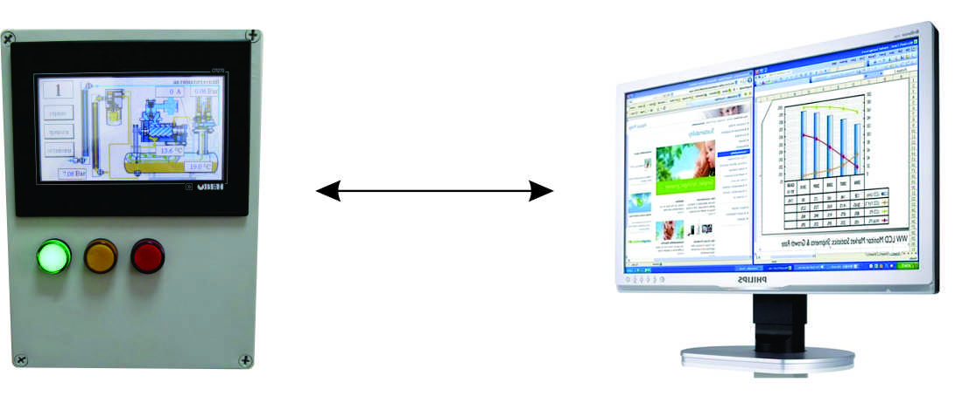**Функции системы автоматизации:**

Передача сигнала управления и мониторинга по modbus RTU **(опция);**

Визуализация на тач-панели;

Передача сигнала по ethernet (с тач-панели);

Журнал событий;

* + - * Автоматическая система рекуперации тепловой энергии, выделяемой компрессорами;
      * Автоматическая система отопления и вентиляции;
      * Удаленное управление;
      * Аварийная блокировка станции.

# 5. УСЛОВИЯ ПОСТАВКИ И СТОИМОСТЬ ОБОРУДОВАНИЯ

|  |  |  |  |  |
| --- | --- | --- | --- | --- |
| № | Наименование оборудования | Цена за единицу, с НДС, руб | Кол-во | Стоимость с НДС, руб. |
| **1** | **Модульная компрессорная станция МКС 110-2-АДС-1** |  | 1 |  |

**В стоимость включено:**

* Комплект поставки оборудования описанное в данном коммерческом предложении;
* Необходимая эксплуатационная и разрешительная документация;
* Разработка конструкторской документации;
* Трубопроводная обвязка, запорно-регулирующая и предохранительная арматура в пределах комплекса;
* Ввод в эксплуатацию и настройка оборудования специалистами сервисной службы  
  Компании «ПромОснастка»
* Доставка до ….., г.Новокузнецк, ш. Космическое, д.16

**Условия поставки:**Стоимость оборудования дана на условии DDP г.Новокузнецк, с учетом всех налогов и пошлин, действующих на территории РФ.

**Условия Оплаты:** 50% от суммы договора в течение 5 банковских дней с момента подписания спецификации, оставшиеся 50% - в течение 5 банковских дней с момента подписания акта ввода в эксплуатацию на объекте заказчика.

**Сервисное обслуживание:**

* Индивидуальный специалист сервисной службы;
* Обучение персонала работы с поставляемым оборудованием.

**Гарантия*:*** 24 месяцев от даты пуска оборудования в эксплуатацию.

Все изделия,указанные в данном предложении, проходят проверку в соответствии со стандартами производителя на производственных площадях производителя перед отгрузкой.

**Срок поставки:** 35 рабочих дней с момента получения предоплаты

**Руководитель отдела компрессорного оборудования**

**Компании «Промоснастка»**

**ВОЛКОВ Игорь Владимирович**

**Г.Барнаул, Павловский тракт, 52-Б  
Тел./факс: +7 (3852) 39-00-82  
8-800-350-2680**

**Mоб. тел.: +7 (913) 215-61-55  
e-mail:** [**volkov@prokompressor.ru**](mailto:volkov@prokompressor.ru)

**www.** [**http://prokopressor.ru**](http://prokopressor.ru)